BENCANA SOSIAL

Suatu Kajian Teologis Sosiologis tentang Bencana Sosial

di Jemaat To’kalo’ Klasis Mengkendek Selatan


SKRIPSI
Diajukan Kepada Sekolah Tinggi Agama Kristen Negeri Toraja
Sebagai Salah Satu Persyaratan Memperoleh Gelar
Sarjana Teologi
Oleh:

CHRivnan yahtu TanDiLiLino

20031736
(SefartaA {Tinggi ^Tga/na {TZzislen cA'egezi
(STAKN)
2009

HALAMAN PERSETUJUAN
Judul Skripsi
BENCANA SOSIAL
Sub Judul
Suatu Kajian Teologis
Sosiologis
tentang Bencana Sosial
di Jemaat
To'kalo'.
Diajukan Oleh
: CHRISTIAN YANTO TANDILILING
Nomor Induk
: 20031736
Paket
: AM (AGAMA DAN MASYARAKAT)
Setelah melalui proses pembimbingan oleh dosen
pembimbing, maka skripsi ini dinyatakan telah memenuhi
persyaratan untuk diuji.
Dosen Pembimbing II
Dosen Pembimbing I
Pdt. Abraham
Pdt. Abraham

Tri Oktavia Silaban, S.Th

HALAMAN PENGESAHAN
Skripsi : Bencana Soial
Sub Judul : Suatu Tinjauan Tedlogis-Sosiologis tentang
Bencana Sosial di Jemaat To'kalo' Klasis
Mengkendek Selatan
Sebagai salah satu persyaratan untuk memperoleh gelar
sarjana teologi (SI) pada Sekolah Tinggi Agama Kristen
Negeri Toraja.
Disusun oleh : Christian Yanto Tandililing
Dosen Pembimbing I : Pdt. Abraham S. Tanggulungan , M.Si
Dosen Pembimbing II : Tri Oktavia Silaban, S.Th
Telah dipertahankan penulis di depan Panitia Ujian Sarjana
(SI) pada Sekolah Tinggi Agama Kristen Negeri Toraja pada
tanggal,30 September 2009.
Dewan
1.
2.
Rantepao, 30
Penguji
Pdt. Dr. Andarias Kabanga', M.Th.
Rannu Sanderan, S.Th.
Panitia Ujian
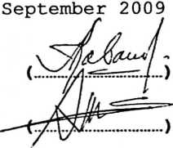
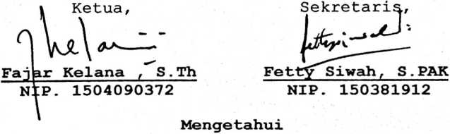
Pelaksana Tug^s Ket STAKN Toraja
4
Drs. omas F. Edison, M.Si
Nip/1952020811979031002


ADSVHAKSI
CHRISTIAN YANTO TANDILILING, 20031736, BENCANA
SOSIAL, Suatu Kajian Teologis-Sosiologis Tentang
Fenomena Bencana Sosial di Jemaat To'kalo'. Berteologi
dalam konteks bencana sosial adalah sebuah upaya atau
pendekatan terhadap jemaat agar tetap menikmati imannya
dan tentunya agar teologi tetap hidup menyatu dengan
kenyataan hidup manusia. Skripsi Jurusan Teologi Sekolah
Tinggi Agama Kristen Negeri Toraja, 2009. Pembimbing
satu: Abraham Sere Tanggulungan, pembimbing dua:. Try
Octavia Silaban.
Bencana Sosial merupakan sebuah masalah yang tidak
pernah lepas dari kehidupan manusia. Dalam perjalanan
hidup yang berkembang bukan Cuma kadang-kadang, tetapi
sering bersinggungan dengan penderitaan karena bencana.
Namun tidak mustahil hal demikianlah penggiring kehidupan
umat yang paling setia.
Tidak ada salahnya untuk menyikapi bencana sosial
sebagai peringatan atau lebih baik panggilan dari Tuhan
agar manusia waspada dan insyaf untuk tidak merusak alam
ciptaan Tuhan. Bencana akhir-akhir ini tidak lepas dari
peran manusia merusak lingkungan dan sesamanya. Karena
itu bencana harus diterima, diwaspadai dan dikurangi
akibat buruknya dengan semakin memperkuat iman,
memperkokoh komitmen moral dan menerima penderitaan
sebagai bagian dari hidup yang normal. Dalam skripsi ini
hanya berfokus pada tanggung jawab sosial gereja dalam
kondisi seperti itu.
Penulisan skripsi ini menggunakan metode penelitian
pustaka, observasi dan wawancara. Penelitian yang
dilakukan di jemaat To'kalo' Klasis Mengkendek Selatan
2009 menunjukkan bahwa ternyata sebagian besar warga
jemaat masih berada dalam cengkraman bencana sosial
namun demikian ternyata mereka juga dapat memaknai
fenomena kehidupan yang kerapkali melilit indahnya senyum
kehidupan dan secara secara teologis telah membantunya
menghayati imannya dengan benar.
Key Words : Teologis, Bencana, Sosial, Penghayatan
Iman.
iii

